UPAYA PENINGKATAN KUALITAS PENDIDIKAN DENGAN PENERAPAN KEDISIPLINAN GURU DI SD MUHAMMADIYAH 9 “PANGLIMA SUDIRMAN” MALANG

Ayu Agustin¹, Muhammad Hasyim Ashari²
Program Studi Manajemen, Sekolah Tinggi Ilmu Ekonomi Indocakti, Malang, Jawa Timur
¹⁾ayu36732@gmail.com
Program Studi Akuntansi, Sekolah Tinggi Ilmu Ekonomi Indocakti, Malang, Jawa Timur
²⁾muhammadhasyimashari@gmail.com

ABSTRACT
As an effort to improve the quality of education is the discipline of teachers. Increasing teacher discipline in the teaching and learning process is expected to improve the quality and quality of education in order to give birth to the next generation who are superior and have good morals. This community service activity was carried out at SD Muhammadiyah 9 "Panglima Sudirman" Malang with the following stages: observing and mapping disciplinary actions, conducting studies on alternative solutions in policy formulation, awareness of the importance of discipline for teachers, and consultation or assistance. The implementation of this activity went well with the result that the teacher carries out his duties and obligations with full sincerity, awareness, patience and a sense of responsibility, because he realizes that discipline in the world of education is important and must start from the teacher as a teacher, to be able to create superior human resources and beneficial to the nation, state and society. The discipline of teachers at SD Muhammadiyah 9 "Panglima Sudirman" Malang is quite good, although there are still some teachers who lack discipline in complying with the rules set by the school. Socialization and coaching continues to be pursued by the school in order to reduce cases of disciplinary violations, with the aim of creating a good educational environment and being a good role model for students at SD Muhammadiyah 9 "Panglima Sudirman" Malang.

Keywords: discipline, education, teacher, quality, qualified.

- PENDAHULUAN
Disiplin adalah suatu ketaatan yang sungguh-sungguh dan didukung oleh kesadaran untuk menunaikan tugas dan kewajiban serta sikap dan perilaku sesuai dengan aturan atau tata kelakuan yang semestinya di dalam suatu lingkungan tertentu (Suratman, 1999: 32). Perilaku disiplin seperti tepat waktu, tertib, jujur, tepat janji dapat diwujudkan dalam kehidupan sehari-hari (Muhamad, 2003: 13). Kedisiplinan merupakan kondisi yang tercipta dan terbentuk melalui proses dari serangkaian perilaku individu yang menunjukkan nilai-nilai ketaatan, kesetiaan, keteraturan dan ketertiban dengan mentaati tata tertib di segala aspek kehidupan, baik agama, budaya, pergaulan, sekolah, dan lain-lain. Sedangkan, kedisiplinan dalam bekerja merupakan salah satu faktor yang dapat mempengaruhi produktifitas kerja, dimana produktifitas ini merupakan kunci keberhasilan dari pencapaian tujuan organisasi dalam dunia pendidikan. Yaitu untuk mencapai tujuan atau kompetensi yang diharapkan dalam merancang kegiatan pembelajaran, dimana seorang guru semestinya memahami karakteristik siswa, tujuan pembelajaran, yang ingin dicapai atau kompetensi yang harus dikuasai siswa, materi ajar yang akan disajikan, dan cara yang digunakan terus mengemas penyajian materi serta penggunaan bentuk dan jenis penilaian yang akan dipiih untuk melakukan mengukuran terhadap ketercapaian tujuan pembelajaran atau kompetensi yang telah dimiliki siswa (Susanti, dkk., 2022). Sehingga, bagi seorang guru sebagai seorang pendidik, kedisiplinan menjadi salah satu kunci dalam keberhasilan proses pembelajaran di kelas. Karena guru memiliki pengaruh yang cukup besar terhadap proses pembelajaran dan perilaku para siswanya. Jika para guru dapat bersikap disiplin terhadap tata tertib yang ada di sekolah, maka cenderung para siswa pun akan meniru sikap disiplin para gurunya tersebut (Susanti & Ekawati, 2021).
Dengan membiasakan diri untuk bersikap disiplin, maka diharapkan akan menumbuhkan rasa tanggung jawab dalam melaksanakan tugas yang diembannya dan dapat mewujudkan suasana pembelajaran yang baik. Untuk itu perlu adanya disiplin guru sebagai bentuk tindakan ketaatan serta kepatuhan seorang pendidik dalam menjalankan segala peraturan atau tata tertib yang telah diberlakukan di sekolah dengan penuh kesadaran dari dalam dirinya.
Guru merupakan orang tua kedua di sekolah yang diberi amanat untuk mendidik, melatih, membimbing dan mengarahkan potensi yang dimiliki siswa dalam mewujudkan apa yang telah dicita-citakan. Guru sebagai pendidik harus mampu memberikan pendidikan dengan sebaik-baiknya kepada siswa sehingga tujuan pendidikan dapat tercapai secara optimal. Guru merupakan orang yang bertanggung jawab dalam mendidik, sedangkan secara khusus guru merupakan orang yang bertanggung jawab terhadap perkembangan siswa dengan mengupayakan perkembangan seluruh potensi siswa, baik potensi afektif, kognitif, dan psikomotorik sesuai dengan nilai-nilai ajaran agama (Al-Rasidin & Nizar, 2005: 41). Agar siswa-siswi dapat menjadi pribadi yang berkompeten yang memiliki keterampilan yang sangat penting di abad ke 21 ini, yaitu keterampilan self - directed learning atau pembelajar mandiri sebagai outcome dari edukasi (Hidayatullah, dkk., 2022). Oleh karena itu, perlu adanya upaya untuk meningkatkan kedisiplinan guru sebagai upaya peningkatan kualitas pendidikan terutama di SD Muhammadiyah 9 Malang yang juga dikenal sebagai SD Muhammadiyah Panglima Sudirman Malang ini. Sebagaimana disampaikan oleh Armalena & Afdal (2021) bahwa guru yang berkualitas secara otomatis akan mampu mendongkrak majunya pendidikan di Indonesia.
Permasalahan tentang kedisiplinan yang sering terjadi di SD Muhammadiyah 9 “Panglima Sudirman” Malang ini adalah berkenaan dengan pelanggaran terhadap ketentuan penggunaan serangam, adanya tindakan keterlambatan, serta tindakan tidak masuk kerja tanpa adanya keterangan. Permasalah tersebut bilamana dibiarkan tentunya akan berdampak pada kualitas pendidikan yang saat ini terus menerus dijaga. Sehingga perlu adanya upaya untuk meningkatkan kedisiplinan guru di SD Muhammadiyah 9 “Panglima Sudirman” Malang ini agar kualitas pendidikan terus meningkat. Hal tersebut sebagai upaya peningkatan profesionalisme guru dalam menangani proses belajar mengajar (Septiana, dkk., 2022).
Dengan adanya permasalahan tersebut diharapkan dalam pelaksanaan kegiatan pengabdian masyarakat ini dapat memberikan solusi untuk meningkatkan kedisiplinan guru di SD Muhammadiyah 9 “Panglima Sudirman” Malang tersebut yaitu dengan menginventaris penyebab terjadinya pelanggaran kedisiplinan tersebut dan mencarikan solusi alternatif agar pelanggaran kedisiplinan tersebut berkurang dan bahkan tidak ada, dengan membuatkan standar aturan, sehingga kualitas pendidikan di SD Muhammadiyah 9 “Panglima Sudirman” Malang terus meningkat. Sehingga menghasilkan lulusan yang memiliki kredibilitas dan memiliki kemampuan yang baik (Kristianto, dkk., 2022).
Target yang diharapkan dalam pengabdian masyarakat ini adalah menumbuhkan semangat kedisiplinan pada seluruh elemen terutama guru yang berada di SD Muhammadiyah 9 “Panglima Sudirman” Malang, agar dapat menjadi panutan oleh siswa-siswinya dan dapat meningkatkan sistem belajar-mengajar yang telah diterapkan selama ini. Selain itu, hasil pengabdian masyarakat ini dapat di publikasikan agar dapat diketahui dan menjadi referensi pembelajaran untuk meningkatkan kedisiplinan guru guna menunjang pola pendidikan yang lebih baik kembali.

- METODE
Kegiatan pengabdian masyarakat dilaksanakan di SD Muhammadiyah 9 “Panglima Sudirman” Malang yang berlokasi di Jl. R.Tumenggung Suryo No.5 Malang, tepatnya di Kelurahan Rampal Celaket, Kecamatan Klojen, Kota Malang, Jawa Timur. SD Muhammadiyah 9 “Panglima Sudirman” Malang menerapkan sistem pendidikan terpadu berbasis karakter Islami, yaitu memadukan pengembangan intelektual, emosional, sosial, dan spiritual. Kegiatan tersebut dilaksanakan melalui kegiatan kurikuler, ekstrakurikuler, pembiasaan, pembimbingan, pelatihan, dan keteladanan baik di dalam kelas maupun di luar kelas dengan memanfaatkan berbagai sumber belajar yang ada. Kegiatan pembelajaran dilaksanakan secara integratif, tematik, dan kontekstual,dengan menerapkan berbagai strategi secara variatif. Adapun jumlah guru di SD Muhammadiyah 9 “Panglima Sudirman” Malang pada tahun 2022 ini ada 56 orang, dan karyawan 14 orang. Sedangkan jumlah siswa-siswinya ada 666 orang yang terdiri dari 113 orang (kelas 1), 110 orang (kelas 2), 105 orang (kelas 3), 104 orang (kelas 4), 120 orang (kelas 5), dan 114 orang (kelas 6).
Dalam pelaksanaan pengabdian masyarakat ini yang dilakukan pada September 2022 sampai dengan Desember 2022, tahapan yang dilakukan adalah: (1) melakukan observasi dan pemetaan terhadap tindakan indisipliner yang sering kali terjadi di SD Muhammadiyah 9 “Panglima Sudirman” Malang, (2) melakukan kajian untuk solusi alternatif dalam perumusan kebijakan yang bisa dilakukan oleh SD Muhammadiyah 9 “Panglima Sudirman” Malang, (3) penyadaran tentang pentingnya kedisiplinan bagi guru SD Muhammadiyah 9 “Panglima Sudirman” Malang sebagai suri tauladan bagi anak didiknya agar kualitas pendidikan terus terjaga, dan (4) konsultasi atau pendampingan untuk menyelesaikan masalah indisipliner tersebut.

Tabel 1. Tahapan Pelaksanaan Pengabdian Masyarakat
No | Tahapan Pelaksanaan
1 | observasi dan pemetaan terhadap tindakan indisipliner yang sering kali terjadi
2 | kajian untuk solusi alternatif dan perumusan kebijakan
3 | penyadaran tentang pentingnya kedisiplinan
4 | konsultasi atau pendampingan untuk menyelesaikan masalah indisipliner
Sumber: Penulis, 2022

- HASIL DAN PEMBAHASAN
Berikut ini adalah hasil dan pembahasan yang dilakukan dalam kegiatan pengabdian masyarakat yang dilakukan di SD Muhammadiyah 9 “Panglima Sudirman” Malang, sebagai berikut:

a. Profil SD Muhammadiyah 9 “Panglima Sudirman” Malang dan Pemetaan Tindakan Indisipliner yang Sering Dilakukan oleh Guru
SD Muhammadiyah 9 “Panglima Sudirman” Malang menerapkan kurikulum Tingkat Satuan Pendidikan yang didasarkan pada Standar Isi dan Standar Kompetensi Lulusan dari BSNP yang dilengkapi dengan kurikulum keagamaan (Al-Islam, Kemuhammadiyahan, dan Bahasa Arab) dari Majelis Dikdasmen (Pendidikan Dasar dan Menengah) Muhammadiyah.

Gambar 1. Logo SD Muhammadiyah 9 “Panglima Sudirman” Malang
Sumber: SD Muhammadiyah 9 “Panglima Sudirman” Malang, 2022

Adapun visi dan misi dari SD Muhammadiyah 9 “Panglima Sudirman” Malang adalah sebagai berikut:

Tabel 2. Visi dan Misi SD Muhammadiyah 9 “Panglima Sudirman” Malang
Visi | Misi
Menjadi sekolah yang mampu menghasilkan lulusan unggul dalam prestasi, cakap dalam kreasi, dan berkepribadian islami. | - Mengembangkan sekolah berdedikasi tinggi guna tercapainya prestasi yang gemilang dan berkesinambungan.  - Mendorong dan membantu siswa agar lebih terampil dan berkeahlian  - Menumbuhkan kesadaran pribadi terhadap penghayatan ajaran agama islam dalam segala aspek kehidupan.
Sumber: SD Muhammadiyah 9 “Panglima Sudirman” Malang, 2022

Adapun program unggulan yang dimiliki oleh SD Muhammadiyah 9 “Panglima Sudirman” Malang terbagi menjadi 3 kelompok, yaitu program kerohanian, program kesiswaan dan program akademik. Untuk program kerohanian meliputi: (a) Pembinaan Sholat Duha, (b) Pembinaan Sholat Duhur, (c) Pembinaan Mengaji Metode Tilawati, (d) Pembinaan Budi Pekerti, (e) Pembinaan Hafalan Surat-Surat Pendek, (f) Pembinaan Hafalan Doa-Doa Harian, (g) Pembinaan Keputrian dan Keputraan. Sedangkan untuk program kesiswaan meliputi: (a) Kepramukaan, (b) Tapak Suci, (c) Bahasa Indonesia, (d) Bahasa Inggris, (e) Vokal, (f). Tari, (g) Menggambar dan Mewarna, (h) Drumband, serta (i) Kelompok Mapel (IPA, Matematika, Bahasa Inggris). Sedangkan untuk program akademik meliputi: (a) PBM Paikem, (Pembelajaran Aktif Inovatif Kreatif Efektif dan Menyenangkan), (b) Pembinaan Siswa SCP (Supporting Class Program), (c) Hacalis (Harus Membaca dan Menulis), (d) Pembelajaran Keluar, dan (e) Moving Class.
Sedangkan untuk fasilitas belajar siswa-siswi yang dimiliki oleh SD Muhammadiyah 9 “Panglima Sudirman” Malang berupa: (a) Tempat Ibadah (Masjid), (b) Ruang Kelas yang Representatif, (c) Laboratorium Bahasa Inggris, (d) Laboratorium Agama, (e) Laboratorium Komputer, (f) Bengkel Kesenian, (g) Fasilitas Multimedia, (h) Aula, (i) Lapangan Olah Raga, (j) Perpustakaan, (k) Kantin, (l) Koperasi Sekolah, (m) Kamar Kecil, (n) Loker untuk Setiap Siswa, (o) Layanan Bimbingan Siswa (BK), (p) Layanan Dokter Keluarga, (q) Layanan Kesehatan Siswa (UKS), dan (r) Tempat bermain.

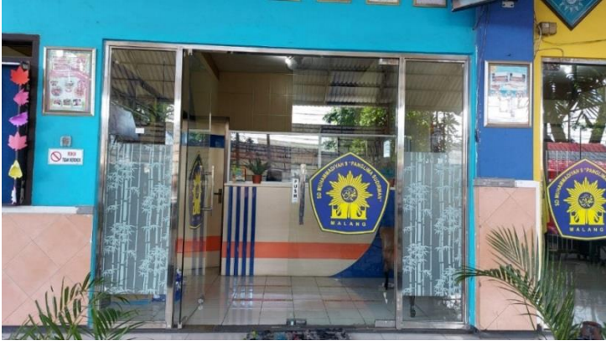
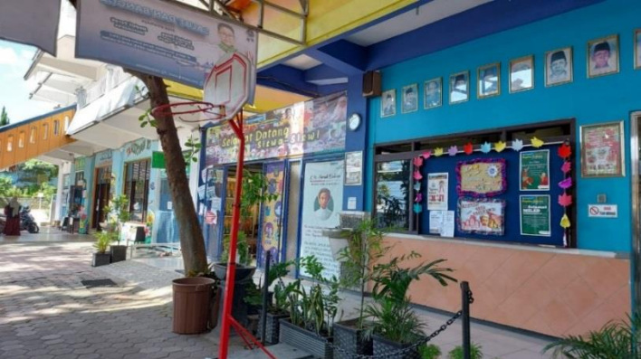
Gambar 2. Kondisi SD Muhammadiyah 9 “Panglima Sudirman” Malang
Sumber: SD Muhammadiyah 9 “Panglima Sudirman” Malang, 2022

Berdasarkan pada hasil pengamatan yang telah dilakukan, terkait dengan tindakan pelanggaran kedisiplinan yang seringkali terjadi di SD Muhammadiyah 9 “Panglima Sudirman” Malang, yang perlu pembenahan dengan tujuan untuk meningkatkan kualitas pendidikan di lembaga tersebut, adalah sebagai berikut:
- Pelanggaran kedisiplinan terhadap penggunaan pakaian seragam guru
- Pelanggaran kedisiplinan terhadap kedatangan guru yang datang terlambat
- Pelanggaran kedisiplinan terhadap tidak masuk kerja tanpa adanya keterangan

Dalam faktor pelanggaran kedisiplinan yang pertama, yaitu ketidaksesuaian penggunaan pakaian seragam yang digunakan guru, ditemukan bahwa masih ada beberapa guru tidak tertib dalam penggunaan seragam, sebagai contoh yaitu pada hari selasa yang seharusnya menggunakan kerudung kuning tetapi masih ada yang memakai kerudung dengan warna yang lain. Hal ini bisa jadi disebabkan karena terlalu banyaknya seragam yang harus dipergunakan oleh guru dalam setiap harinya yang memiliki perbedaan, sebagaimana jadwal penggunaan seragam yang telah ditentukan oleh SD Muhammadiyah 9 “Panglima Sudirman” Malang sebagai berikut:

Tabel 3. Jadwal Penggunaan Seragam Guru di SD Muhammadiyah 9 “Panglima Sudirman” Malang
Hari | Ketentuan
Senin | Memakai seragam coklat dan kerudung motif
Selasa | Memakai seragam batik muktamar kerudung kuning
Rabu | Memakai seragam batik bebas bawahan rok hitam
Kamis | Memakai seragam abu-abu
Jum`at | Memakai seragam batik muhammadiyah kerudung abu-abu muda
Sumber: SD Muhammadiyah 9 “Panglima Sudirman” Malang, 2022

Untuk faktor pelanggaran kedisiplinan yang kedua, yaitu seringkali guru datang terlambat untuk melaksanakan kewajiban belajar-mengajar atau kegiatan lainnya. Hal tersebut masih banyak guru di SD Muhammadiyah 9 “Panglima Sudirman” Malang yang datang terlambat atau tidak datang tepat waktu. Penyebab utamanya adalah berkenaan dengan kemacetan dan kepadatan kendaraan di Kota Malang yang seharusnya dapat diantisipasi dengan berangkat lebih pagi. Alasan lainnya karena aktivitas rutinitas keluarga yang harus dilakukan seperti sekaligus mengantar anak berangkat sekolah dan lainnya. Tentunya hal ini tidak dapat dijadikan alasan pembenaran untuk melakukan pelanggaran kedisiplinan dengan datang terlambat ke sekolah untuk melaksanakan kewajibannya.
Adapun waktu yang telah ditetapkan oleh SD Muhammadiyah 9 “Panglima Sudirman” Malang adalah sebagai berikut:

Tabel 4. Waktu Kegiatan di SD Muhammadiyah 9 “Panglima Sudirman” Malang
Hari | Kelas 1-3 | Kelas 4-6 | Kegiatan
Senin | 07.00 - 15.00 WIB | 07.00 - 15.00 WIB | Belajar Mengajar
Selasa | 07.00 - 15.00 WIB | 07.00 - 15.00 WIB | Belajar Mengajar
Rabu | 07.00 - 15.00 WIB | 07.00 - 15.00 WIB | Belajar Mengajar
Kamis | 07.00 - 15.00 WIB | 07.00 - 15.00 WIB | Belajar Mengajar
Jum`at | 07.00 - 15.00 WIB | 07.00 - 15.00 WIB | Belajar Mengajar
Sabtu | 07.30 - 09.30 WIB | 07.30 - 09.30 WIB | Ekstrakurikuler
Sumber: SD Muhammadiyah 9 “Panglima Sudirman” Malang, 2022

Sedangkan faktor pelanggaran kedisiplinan yang ketiga atau yang terakhir, yaitu guru yang berhalangan hadir untuk tidak melaksanakan proses belajar mengajar tidak memberikan informasi atau keterangan, sehingga mengganggu pelaksanaan kegiatan belajar mengajar yang telah terjadwal. Hal ini tentunya merugikan pihak sekolah, rekan kerja dan siswa-siswi karena harus menyiasati agar aktivitas belajar mengajar tetap berjalan normal tidak terpengaruh dengan ketidakhadiran guru tersebut tanpa adanya informasi apapun. Andaikata ketidakhadiran guru tersebut memberikan informasi atau keterangan, tentunya pihak sekolah dapat mengkondisikan kegiatan belajar mengajar dengan baik.
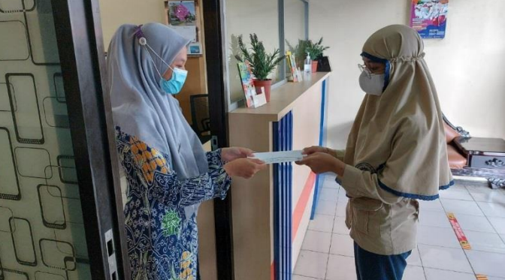
Gambar 3. Penyerahan Surat Ijin Tidak Masuk Mengajar
Sumber: Penulis, 2022

b. Kajian Solusi Alternatif dalam Perumusan Kebijakan
Berdasarkan pada 3 (tiga) permasalahan tersebut, maka perlu dicarikan solusi alternatif untuk merumuskan kebijakan yang akan diambil oleh SD Muhammadiyah 9 “Panglima Sudirman” Malang. Ada beberapa hal yang menjadi kajian untuk merumuskan kebijakan yang dilakukan pada saat kegiatan pengabdian masyarakat ini dilaksanakan, yaitu:
- Bahwa instansi pendidikan SD Muhammadiyah 9 “Panglima Sudirman” Malang merupakan suatu instansi yang bergerak di bidang pendidikan, dimana sistem kerja di SD Muhammadiyah 9 ”Panglima Sudirman” Malang meliputi pembelajaran atau belajar mengajar tingkat sekolah dasar dan setiap guru dan karyawan memiliki tugas masing-masing dan harus dilaksanakan dengan penuh tanggungjawab, salah satunya adalah kedispilinan guru dan karyawan untuk penilaian kinerja yang dilakukan setiap akhir semester 2 yang meliputi kehadiran, ketepatan waktu, seragam.
- Bahwa dalam penilaian kehadiran hal yang perlu diperhatikan adalah mengenai ketidakhadiran dari guru dan karyawan seperti ijin sakit, ijin keperluan keluarga atau ijin mendadak. Alasan ketidakhadiran tersebut diharapkan untuk memberikan informasi/keterangan ke pihak sekolah.
- Bahwa dalam penilaian ketepatan waktu, guru dan karyawan hadir sebelum pukul 06.45 WIB, dan jika melebihi waktu yang telah di tentukan dinyatakan terlambat. Selain itu, guru dan karyawan tidak diperkenankan pulang terlebih dahulu, bilamana guru dan karyawan pulang sebelum waktu yang ditetapkan, maka dinyatakan pulang awal.
- Bahwa dalam penilaian seragam, guru dan karyawan harus menggunakan seragam sebagaimana yang telah ditentukan oleh pihak sekolah.
- Bahwa dalam kegiatan-kegiatan yang diagendakan oleh pihak sekolah, maka guru dan karyawan harus menjalankan sesuai dengan ketentuan yang berlaku, yaitu:
- Untuk kegiatan Upacara, guru dan karyawan yang tidak mengikuti upacara atau tidak melakukan tanda tangan absensi kehadiran dalam kegiatan tersebut, maka dianggap tidak mengikuti kegiatan upacara, meskipun guru atau karyawan tersebut masuk sebagaimana biasanya.
- Untuk kegiatan Senam, guru dan karyawan yang tidak mengikuti senam atau tidak melakukan tanda tangan absensi keadiran dalam kegiatan tersebut, maka dianggap tidak mengikuti senam, meskipun guru atau karyawan tersebut masuk sebagaimana biasanya.
- Untuk kegiatan IMB (Indahnya Mengaji Bersama), guru dan karyawan yang tidak mengikuti upacara atau tidak melakukan tanda tangan absensi kehadiran dalam kegiatan tersebut, maka dianggap tidak mengikuti IMB, meskipun guru atau karyawan tersebut masuk sebagaimana biasanya.

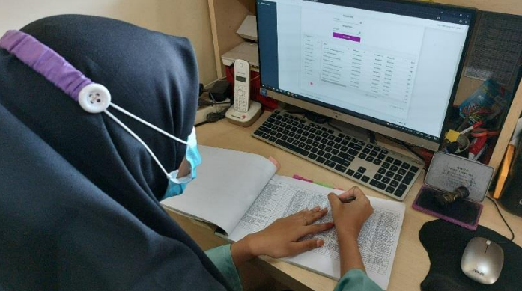
Gambar 4. Rekapitulasi Kehadiran dan Tindakan Pelanggaran Disiplin Guru dan Karyawan
Sumber: Penulis, 2022

Berdasarkan pada hal tersebut, maka kebijakan yang dapat diambil oleh SD Muhammadiyah 9 “Panglima Sudirman” Malang, adalah sebagai berikut:

Tabel 5. Kebijakan di SD Muhammadiyah 9 “Panglima Sudirman” Malang
No. | Kebijakan Sekolah
1 | Kehadiran guru dan karyawan di sekolah adalah:
 | a. | mulai pukul 06.45 s/d 15.30 WIB untuk hari Senin-Jum`at
 | b. | mulai pukul 06.45 s/d 10.00 WIB untuk hari Sabtu
2 | Guru dan karyawan yang akan ijin, baik ijin sakit, ijin keperluan keluarga atau ijin mendadak harus menyampaikan ke pihak sekolah 1 (satu) hari sebelumnya dan disertai dengan alasan yang jelas melalui surat ijin sesuai dengan ketentuan, yaitu ijin sakit dengan surat ijin dokter, ijin keperluan keluarga dan ijin mendadak dengan surat ijin tertulis.
3 | Penggunaan seragam guru dan karyawan sebagai berikut:
 | a. | Senin | Memakai seragam coklat dan kerudung motif
 | b. | Selasa | Memakai seragam batik muktamar kerudung kuning
 | c. | Rabu | Memakai seragam batik bebas bawahan rok hitam
 | d. | Kamis | Memakai seragam abu-abu
 | e. | Jum`at | Memakai seragam batik muhammadiyah kerudung abu-abu muda
4 | Kegiatan Upacara, Senam dan IMB (Indahnya Mengaji Bersama), wajib diikuti oleh guru dan karyawan, serta diharuskan untuk melakukan tanda tangan absensi kehadiran dalam kegiatan tersebut pada formulir yang telah disediakan pihak sekolah.
5 | Tindakan pelanggaran terhadap kebijakan kedisiplinan tersebut, akan mendapatkan sanksi berupa:
 | a. | Teguran
 | b. | Surat Peringatan
 | c. | Pemotongan gaji atau upah sesuai dengan prinsip no work no pay
Sumber: Penulis, 2022

Tujuan dari pemberian sanksi tersebut adalah dalam rangka mengurangi jumlah pelanggaran disiplin dan memberikan efek jera (shock terapi) agar tidak melakukan pelanggaran tersebut kembali serta tidak ditiru oleh guru dan karyawan lainnya. Setidaknnya setiap guru dan karyawan di suatu instansi pendidikan harus merasa bertanggung jawab melaksanakan aturan, mengawasi dan melakukan pembinaan secara dini di lingkungan kerjanya mengenai kedisiplinan.

c. Tindakan Penyadaran tentang Pentingnya Kedisiplinan Bagi Guru SD Muhammadiyah 9 “Panglima Sudirman” Malang
Untuk memberikan penyadaran tentang pentingnya kedisiplinan terutama bagi guru di SD Muhammadiyah 9 “Panglima Sudirman” Malang, maka perlu dilakukan sosialisasi mengenai kebijakan yang diambil oleh pihak sekolah dan tujuannya agar presepsi antara pihak sekolah, guru dan karyawan yang terlibat dalam aktivitas pendidikan ini menjadi sama, yaitu untuk mewujudkan pendidikan sekolah dasar yang berkualitas.
Dalam kegiatan ini, para pihak menyadari bahwa kedisiplinan itu sangat penting terutama bagi guru, karena guru merupakan cerminan dan ditiru oleh siswa-siswi anak didiknya. Bagaimana seorang guru dapat memberikan arahan, motivasi atau lainnya, bilamana guru tersebut tidak disiplin dalam menjalankan tugas dan kewajibannya terutama yang berkenanaan dengan proses belajar mengajar ini. Dengan menjunjung tinggi kedisiplinan, maka tidak ada pihak yang dirugikan, baik itu pihak sekolah, rekan guru ataupun siswa-siswi, karena guru menjalankan tugas dan kewajibannya sesuai dengan ketentuan yang ditetapkan dan dengan penuh rasa tanggungjawab. Harapannya dengan tindakan kedisiplinan ini, maka dapat meningkatkan mutu atau kualitas pendidikan terutama di SD Muhammadiyah 9 “Panglima Sudirman” Malang ini, sehingga dapat menumbuh kembangkan generasi penerus bangsa yang unggul dan berakhlaqul karimah. Sebagaimana disampaikan oleh Vulandari, dkk., (2023) yang menyatakan bahwa anak-anak merupakan generasi penerus bangsa yang akan menggantikan generasi sebelumnya.
Dalam sosialisasi tersebut juga disampaikan bebarapa hal yang perlu dilakukan dalam meningkatkan kedisiplinan di SD Muhammadiyah 9 “Panglima Sudirman” Malang, yaitu: (1) tingkat kehadiran di sekolah, (2) ketepatan waktu datang ke tempat kerja, (3) kepatuhan terhadap peraturan yang berlaku, (4) ketaatan terhadap standar kerja, (5) tanggungjawab dalam menjalankan tugas dan kewajiban, dan (6) sikap dan perilaku dalam menjalankan tugas mengajar. Diharapkan dengan melakukan dan melaksanakan semua hal tersebut, makaSD Muhammadiyah 9 “Panglima Sudirman” Malang akan lebih mudah untuk mencapai tujuannya.
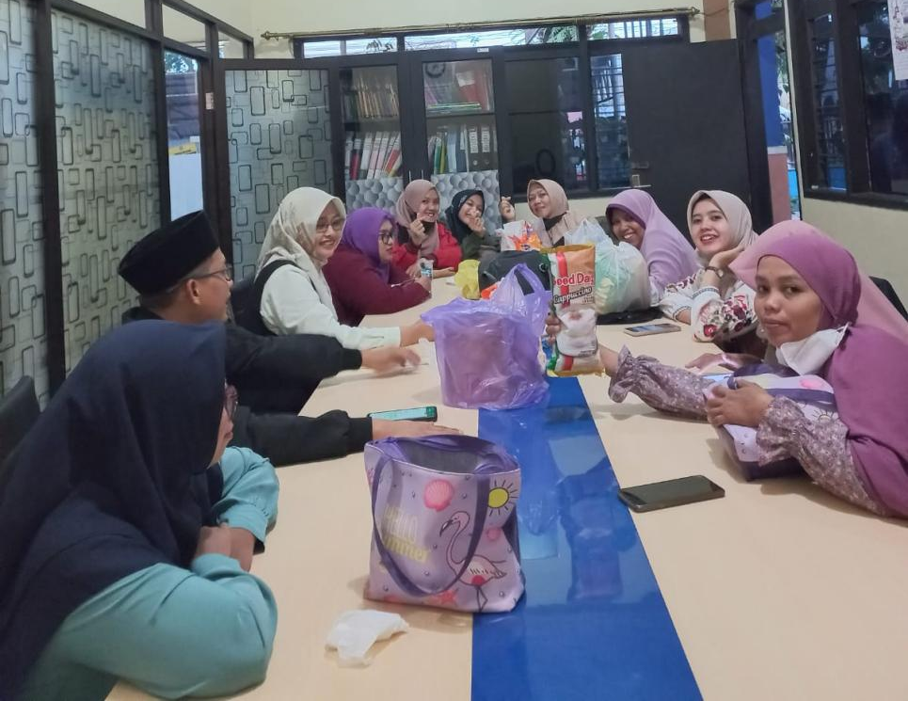
Gambar 5. Sosialisasi Kebijakan Sekolah Mengenai Kedisiplinan
Sumber: Penulis, 2022

d. Konsultasi dan Pendampingan
Selain sosilasasi, pihak sekolah juga dapat melakukan konseling atau pendampingan untuk membantu guru dalam meningkatkan kedisiplinannya sehingga terbentuk menjadi karakter yang disiplin untuk menunjang kualitas pendidikan. Tindakan konsultasi dan pendampingan ini untuk mengetahui permasalahan setiap individu yang tidak sama dengan yang lainnya. Sehingga dapat memperoleh solusi terbaik dan menjadi dasar pengambilan kebijakan selanjutnya.

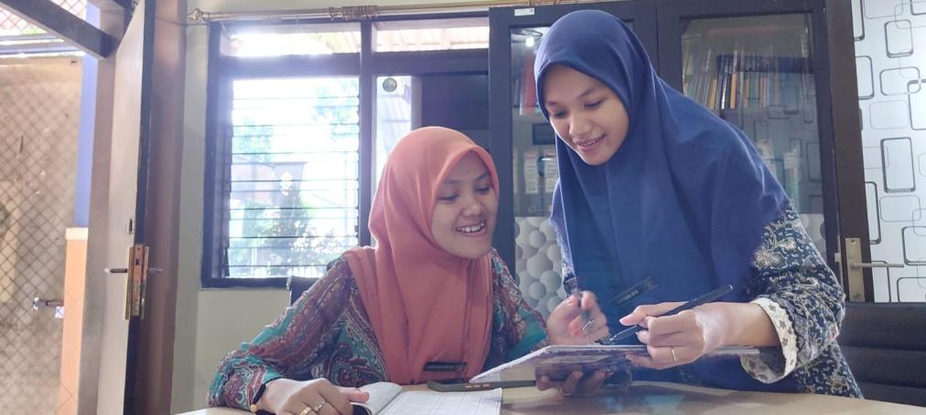
Gambar 6. Kegiatan Konsultasi dan Pendampingan
Sumber: Penulis, 2022

- PENUTUP
Simpulan
Pelaksanaan kegiatan pengabdian masyarakat dapat berjalan baik dan dapat diterima oleh sekolah SD Muhammadiyah 9 “Panglima Sudirman” Malang. Dalam kegiatan tersebut berkaitan dengan penerapan kedisiplinan guru SD Muhammadiyah 9 “Panglima Sudirman” Malang menunjukkan bahwa guru melaksanakan tugas dan kewajibannya dengan penuh kesungguhan, kesadaran, kesabaran dan rasa tanggungjawab, karena menyadari bahwa dalam dunia pendidikan, kedisiplinan itu penting dan harus dimulai dari guru sebagai pengajar, dengan harapan dapat menciptakan sumber daya manusia yang unggul dan bermanfaat untuk bangsa, negara dan masyarakat. Kedisiplinan yang ditunjukkan oleh guru SD Muhammadiyah 9 “Panglima Sudirman” Malang sudah cukup baik, walaupun masih ada beberapa guru yang kurang disiplin dalam mematuhi peraturan yang telah ditetapkan oleh sekolah. Sosialisasi dan pembinaan terus diupayakan oleh pihak sekolah agar dapat mengurangi kasus pelanggaran kedisiplinan tersebut, dengan tujuan supaya tercipta lingkungan pendidikan yang baik dan menjadi suri tauladan yang baik bagi siswa-siswi di SD Muhammadiyah 9 “Panglima Sudirman” Malang.
Saran
Perlu adanya kegiatan yang dilakukan secara berkala untuk terus menumbuh kembangkan kedisiplinan pada diri guru di SD Muhammadiyah 9 “Panglima Sudirman” Malang. Tidak hanya berupa sanksi, namun juga upaya pihak sekolah untuk menjembatani agar kedisiplinan guru terus meningkat dengan cara edukasi, sosialisasi dan evaluasi secara berkala.
Ucapan Terima Kasih
Kami sampaikan ucapan dan rasa terima kasih serta penghargaan setinggi-tingginya untuk SD Muhammadiyah 9 “Panglima Sudirman” Malang yang telah berkenan untuk berbagi ilmu dan menjadi mitra dalam kegiatan pengabdian masyarakat ini. Semoga SD Muhammadiyah 9 “Panglima Sudirman” Malang dapat terus berkembang untuk melahirkan generasi penerus bangsa yang unggul dan islami.

DAFTAR PUSTAKA

Al-Rasidin & S. Nizar. (2005). Filsafat Pendidikan Islam, Cetakan ke-2. Jakarta: Ciputat Press.

Armalena & S. Afdal. (2021). Peningkatan Motivasi Belajar Bagi Siswa SMA Muhammadiyah 3 Padang. Jurnal Menara Pengabdian. Desember 2021. 1(2): 1-8. DOI: https://doi.org/10.31869/jmp.v1i2.3056

Hidayatullah, R., W. Pratiwi, & A.I. Halim. (2022). Digital Shortcourse Pelajar SMA Sederajat Se-Kota Metro Melalui Pembelajaran Bahasa Inggris Berbasis Aplikasi Android. Abdi Makarti: Jurnal Pengabdian Masyarakat. Oktober 2022. 1(2): 78-87. https://jurnal.stieama.ac.id/index.php/abdimakarti/article/view/304/pdf - DOI: http://dx.doi.org/10.52353/abdimakarti.v1i2.304

Kristianto, G.B., R.R.F. Istiningrum, & L. Yuliarti. (2022). Sosialisasi Software Accurate Accounting Kepada Siswa SMAN 1 Rancah Ciamis - Jawa Barat. Abdi Makarti: Jurnal Pengabdian Masyarakat. Oktober 2022. 1(2): 103-109. https://jurnal.stieama.ac.id/index.php/abdimakarti/article/view/331/pdf - DOI: http://dx.doi.org/10.52353/abdimakarti.v1i2.331

Muhammad, A. (2003). Penelitian Pendidikan. Jakarta : Pustaka Aman.

Septiana, V.W., F. Alrasi, Desminar, Nurhaida & S. Wahyuni. (2022). Pengabdian pada Masyarakat Penelitian Tindakan Kelas Upaya Memperbaiki Pelajaran Menjadi Lebih Efektif di SD Negeri 18 Jorong Angge Palambatan Nagari Pasia Laweh Kecamatan Palupuah Kabupaten Agam. Jurnal Menara Pengabdian. Juni 2022. 1(1): 52-64. DOI: https://doi.org/10.31869/jmp.v1i1.3454

Suratman, W. (1999). Pembinaan Mental, Fisik dan Disiplin. Jakarta: LAN.

Susanti, D., V.W. Septiana & R. Ekawati. (2021). PKM pada Guru SD Muhammadiyah Kota Padang tentang RPP & Model Pembelajaran Selama Pandemi Covid-19 (Community Dedication for Teachers at SD Muhammadiyah Padang City About Plan and Model Lesson During Covid-19 Pandemic). Jurnal Menara Pengabdian. Juni 2021. 1(1): 19-26. DOI: https://doi.org/10.31869/jmp.v1i1.2663

Susanti, D., & R. Ekawati. (2021). Pelatihan Membuat Media Pembelajaran Multimedia Bagi Guru-Guru di SD Muhammadiyah IV Kota Padang (Training to Make Multimedia Learning Media for Teachers in SD Muhammadiyah IV in Padang City). Jurnal Menara Pengabdian. Desember 2021. 1 (2): 41-47. DOI: https://doi.org/10.31869/jmp.v1i2.3058

Vulandari, R.T., S. Harjanto, S. Siswanti, Setiyowati, D. Nugroho, H. Wijayanto, & A. Kusumaningrum. (2023). Peningkatan Sumber Daya Manusia (SDM) di Bidang Teknologi Informasi Bagi Kader Posyandu Desa Sirnoboyo Kabupaten Wonogiri. Abdi Makarti: Jurnal Pengabdian Masyarakat. April 2023. 2(1): 1-10. https://jurnal.stieama.ac.id/index.php/abdimakarti/article/view/375/pdf - DOI: http://dx.doi.org/10.52353/abdimakarti.v2i1.375

